Le cercle au collège - Rotation

Dix exercices de géométrie plane avec GéoPlan.

Sommaire

Programme de 6e
Construire un triangle de côtés donnés
Programme de 5e
Programme de 4e

1. Constructions de tangentes
2. Cercle tangent à deux droites passant par un point donné
3. Tangente commune à deux cercles tangents
4. Cercle et carré
5 Triangle isocèle
6. Projection de deux points d'un cercle
7. Retrouver le centre

Rotation – Les problèmes du BOA
2.1. Carré et rotation
2.2. Constructions de triangles isocèles autour d'un triangle BOA

Faire des maths … avec GéoPlan : http://debart.pagesperso-orange.fr

Document Word : http://www.debart.fr/doc/cercle_college.doc
Document PDF : http://www.debart.fr/pdf/cercle_college.pdf
Page HTML : http://debart.pagesperso-orange.fr/college/cercle_college_classique.html

Document n° 73, réalisé le 19/7/2004, mis à jour le 20/3/2008
Extrait du programme de géométrie de 6e
Contenu | Compétences exigibles | Commentaires
Cercle | - Caractériser les points du cercle par le fait que :  - tout point qui appartient au cercle est à une même distance du centre ;  - tout point situé à cette distance du centre appartient au cercle.  Construire, à la règle et au compas, un triangle connaissant les longueurs de ses côtés. | Cette compétence a été travaillée au cycle 3 (chercher à localiser des points dont les distances respectives à deux points donnés sont connues), sans y être exigible.
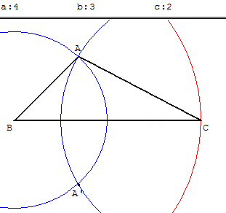
Construire un triangle ABC tel que BC = a, AC = b et AB = c.
Placer un point libre B,
sur le cercle de centre B et de rayon a, placer un point libre C.
Tracer les cercles (c₁) de centre B, de rayon c et (c₂) de centre C de rayon b.
Si les cercles (c₁) et (c₂) sont sécants en A et A', le triangle ABC est une solution.
Commandes GéoPlan
Faire varier la taille du triangle avec les flèches du clavier (vérifier les inégalités triangulaires).
Taper A pour modifier la longueur a de BC,
B pour modifier la largeur b de AC
et C pour modifier la hauteur c de AB.

Extrait du programme de géométrie de 5e (2006)
Contenu | Compétences | Exemples d'activités, commentaires
Cercle circonscrit à un triangle | Construire le cercle circonscrit à un triangle. | La caractérisation de la médiatrice d’un segment à l’aide de l’équidistance a déjà été rencontrée en classe de sixième. Elle permet de démontrer que les trois médiatrices d’un triangle sont concourantes et justifie la construction du cercle circonscrit à un triangle.

Extrait du programme de géométrie de 4e
Contenu | Compétences exigibles | Commentaires
Tangente | Construire la tangente à un cercle en l'un de ses points. | Le problème d'intersection d'un cercle et d'une droite fera l'objet d'activités, sans pour autant que l'énoncé du résultat général soit une compétence exigible.

0. Figures de base avec GéoPlan
Un cercle  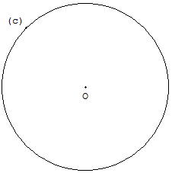  O et C₁sont deux points libres du plan.  (c) est le cercle de centre O passant par C₁.  Le point C₁ est placé sous l'étiquette(c), par l'instruction :  A la place de C1, afficher: (c) | Deux cercles sécants  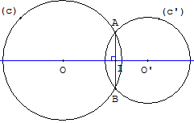  O, O’, C₁, C₂, sont quatre points libres du plan.  Les cercles (c), de centre O passant par C₁,  et (c’), de centre O passant par C₂, se coupent en A et B.  La ligne des centres (OO’) est la médiatrice de [AB].  Si les cercles (c) et (c’) ont pour rayons r et r’, ils sont sécants si :  |r - r’| < OO’ < r + r’ | Deux cercles tangents  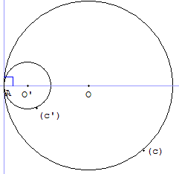  O et O’ sont deux points libres.  A est un point libre de la droite des centres (OO’).  Les cercles (c) et (c’) de centres O et O’ sont tangents en A.  La perpendiculaire en A à (OO’) est la tangente commune aux deux cercles.  Si les cercles (c) et (c’) ont pour rayons r et r’,  alors r + r’ = OO’ si les cercles sont tangents extérieurement,  |r - r’| = OO’ si les cercles sont tangents intérieurement.

1. Constructions de tangentes
Classe de cinquième  a. Tangente en un point du cercle  D'un point A situé sur un cercle de centre O on peut mener une tangente à ce cercle en traçant la perpendiculaire en A au rayon [OA].  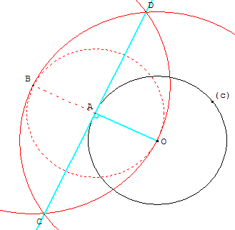  Construction à la règle et au compas (sans équerre).  Tracer le point B symétrique de O par rapport à A et puis la médiatrice de [BO]. | Classe de troisième  b. Tangentes à un cercle passant par un point donné  D'un point M extérieur à un cercle, on peut mener deux tangentes à ce cercle ; si A et B sont les points de contact avec le cercle, les rayons [OA] et [OB] sont perpendiculaires aux tangentes et on a MA = MB.  La droite (MO) est un axe de symétrie de la figure, c'est la bissectrice de l'angle AMB.  Le quadrilatère MAOB est un cerf-volant ayant deux angles droits. C'est un carré si (OA) et (OB) sont perpendiculaires.  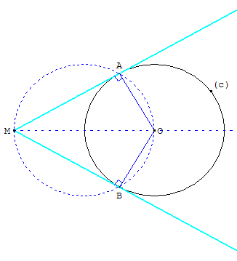  Construction d'Euclide  Étant donné un cercle (c) de centre O et un point M à l'extérieur du cercle, les points de contact A et B des tangentes issues de M sont les points d'intersection du cercle (c) et du cercle de diamètre [MO].
Une réciproque
Soit (c’) un cercle de diamètre [MO], A un point de ce cercle (OA < MA) et (c) le cercle de centre O passant par A.
La droite (MA) est tangente au cercle (c) en A.

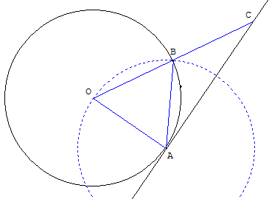
c. Une autre construction de la tangente en un point du cercle
Sésamath, classe de quatrième
A partir d'un point A du cercle de centre O, placer le point B tel que AB = OB.
Soit C le point symétrique de O par rapport à B.
La droite (AC) est tangente au cercle en O.

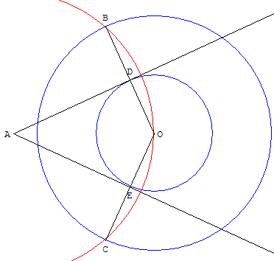
d. Une autre construction des tangentes issues d'un point
On donne un cercle (c) de centre O et de rayon r et un point A extérieur au cercle.
Le cercle de centre O et de rayon 2r rencontre le cercle de centre A passant par O aux points B et C.
Les segments [OB] et [OC] rencontre le cercle (c) en D et E.
Démontrer que les droites (AD) et (AE) sont tangentes au cercle (c).
Indications
OA = OB = OC. Les triangles AOB et AOC sont isocèles.
OD = OE = r et OB = OC = 2r. D et E sont les milieux de [OB] et [OC]. Les droites (AD) et (AE), médiatrices de AOB et AOC, sont perpendiculaires aux rayons (OD) et (OE). Ces droites sont tangentes au cercle (c).

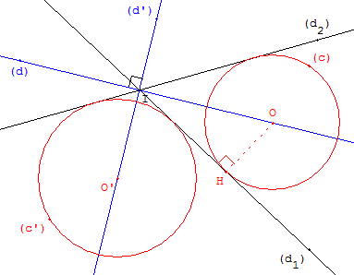
2. Cercle tangent à deux droites sécantes
On donne deux droites (d₁), (d₂) sécantes, construire un cercle tangent à ces deux droites.
Indications
Le centre du cercle appartient à une des bissectrices (d) ou (d’) de l'angle des deux droites.
Le centre O étant choisi, on trouve un des points H du cercle par projection orthogonale du centre sur une des sécantes.
GéoPlan permet de tracer directement ce cercle avec l'instruction «Créer>Ligne>Cercle>Cercle défini par centre et tangente»

Cercle tangent à deux droites passant par un point donné
On donne deux droites (d₁), (d₂) sécantes et un point A n'appartenant pas à ces droites.
Existe-t-il un cercle (c) passant par A tangent à ces deux droites ?
Combien y a-t-il de solutions à ce problème ?
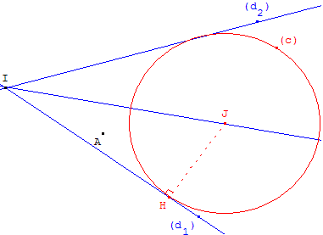 | 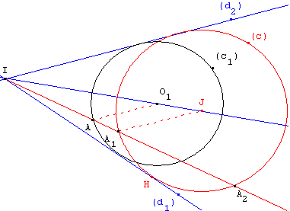
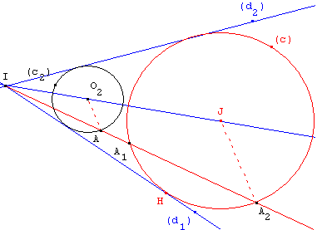 | 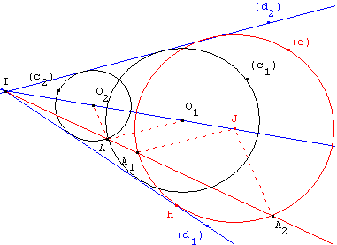

Analyse
Placer un point J sur la bissectrice de (d₁, d₂) située dans le même secteur angulaire que A et tracer le cercle (c), passant par H projection orthogonale de J sur la droite (d₁). Ce cercle est tangent aux deux droites.
Avec GéoPlan il suffit de déplacer J pour trouver deux solutions.

Construction
Étant donné un cercle (c), la droite (IA) rencontre (c) en deux points A₁ et A₂.
La droite parallèle à (A₁J) passant par A rencontre (IJ) en O₁. Le cercle (c₁), de centre O₁ passant par A, est tangent à (d₁) et (d₂).
De même, la droite parallèle à (A₂J) passant par A rencontre (IJ) en O₂. Le cercle (c₂), de centre O₂ passant par A, est la deuxième solution du problème.
c. Une autre construction des tangentes issues d'un point A
On donne un cercle (c) de centre O et de rayon r et un point A extérieur au cercle.
Le cercle de centre O et de rayon 2r rencontre le cercle de centre A passant par O aux points B et C.
Les segments [OB] et [OC] rencontre le cercle (c) en D et E.
Démontrer que les droites (AD) et (AE) sont tangentes au cercle (c).
Indications
OA = OB = OC. Les triangles AOB et AOC sont isocèles.
OD = OE = r et OB = OC = 2r.
Les points D et E sont les milieux de [OB] et [OC].
Les droites (AD) et (AE), médianes issues de A des triangles isocèles AOB et AOC, sont les médiatrices de [OB] et [OC]. Elles sont perpendiculaires aux rayons (OD) et (OE).
Ces droites sont tangentes au cercle (c) en D et E.

3. Tangente commune à deux cercles tangents

a. Triangle rectangle
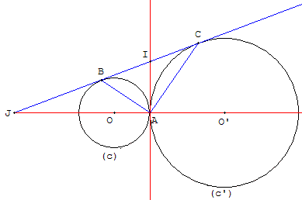
Deux cercles sont tangents extérieurement en A.
Une tangente commune à ces deux cercles touche le premier cercle en B et le deuxième en C.
Calculer l'angle BÂC.

Solution
La tangente en A aux deux cercles coupe (BC) en I.
Les deux tangentes à (c) issues de I sont de même longueur : IB = IA.
De même IA = IC.
A est sur le demi-cercle de diamètre [BC]. BAC est rectangle et l'angle BÂC est droit.

b. Cercle de diamètre [OO’]
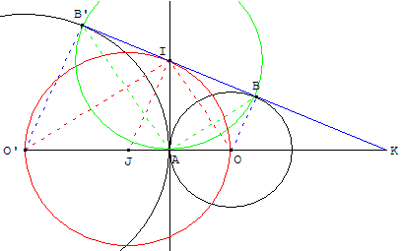
Deux cercles c et c’ de centres O et O’ sont tangents extérieurement en A. Les deux cercles sont d'un même côté d'une tangente commune, tangente en B au cercle c et en B’ au cercle c’.
Le milieu I de [BB’] est sur la tangente en A commune aux deux cercles. BAB’ est un triangle rectangle en A et le cercle de diamètre [BB’] est tangent en à A la droite des centres (OO’).
Construction
Soit J le milieu de [OO’] et I un point d'intersection du cercle de diamètre [OO’] et de la perpendiculaire en A à la ligne des centres (OO’). La tangente en I à ce cercle, perpendiculaire à (IJ) est la droite (BB’) cherchée.

3. Tangente commune à deux cercles tangents

a. Triangle rectangle
Deux cercles sont tangents extérieurement en A.
Une tangente commune à ces deux cercles touche le premier cercle en B et le deuxième en C.
Calculer l'angle BÂC.

Solution
La tangente en A aux deux cercles coupe (BC) en I.
Les deux tangentes à (c) issues de I sont de même longueur : IB = IA.
De même IA = IC.
A est sur le demi-cercle de diamètre [BC]. BAC est rectangle et l'angle BÂC est droit.

b. Cercle de diamètre [OO’]
Deux cercles (c) et (c’) de centres O et O’ sont tangents extérieurement en A. Les deux cercles sont d'un même côté d'une tangente commune, tangente en B au cercle (c) et en B’ au cercle (c’).
Le milieu I de [BB’] est sur la tangente en A commune aux deux cercles. BAB’ est un triangle rectangle en A et le cercle de diamètre [BB’] est tangent en à A à la droite des centres (OO’).
Construction
Soit J le milieu de [OO’] et I un point d'intersection du cercle de diamètre [OO’] et de la perpendiculaire en A à la ligne des centres (OO’). La tangente en I à ce cercle, perpendiculaire à (IJ) est la droite (BB’) cherchée.

c. Chercher un rectangle
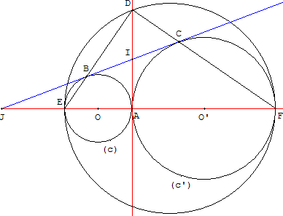
L@ feuille à problèmes
Deux cercles (c) et (c’) sont tangents en A. (c) recoupe la ligne des centres (OO’) en E et (c’) en F.
La perpendiculaire à (OO’) passant par A coupe en D le cercle de diamètre [EF].
Le cercle (c) coupe [ED] en B et le cercle (c’) coupe [DF] en C.
Prouver que la droite (BC) est tangente aux cercles (c) et (c’).
Preuve
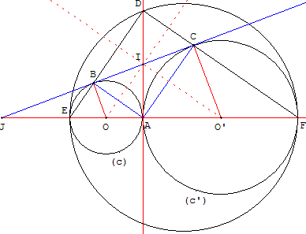
L'angle EDF inscrit dans le demi-cercle de diamètre [EF] est droit, de même pour EBA inscrit dans le demi-cercle de diamètre [EA] et ACF inscrit dans le demi-cercle de diamètre [AF].
Le quadrilatère ACDB, ayant trois angles droits, est un rectangle.
Les diagonales de longueurs égales se coupent en leur milieu I et IA = IB = IC.
On a aussi OA = OB, rayon du cercle (c), donc (OI) est la médiatrice de [AB].
OAIB est un cerf-volant d'axe de symétrie (OI). L'angle OBI, symétrique de OAI est droit.
La droite (BC) est perpendiculaire au rayon [OB], elle est tangente au cercle (c).
On montre de même que O’AIC est un cerf-volant d'axe de symétrie (O’I).
La droite (BC) est perpendiculaire au rayon [O’C], elle est tangente au cercle (c’).
4. Cercle et carré
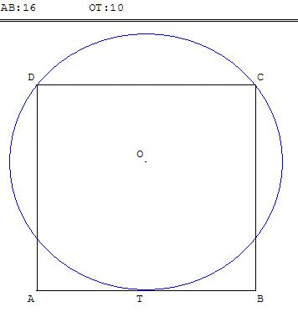
ABCD est un carré de côté 16.
Un cercle est tangent au milieu d'un des côtés du carré et contient les deux sommets du carré.
Montrer que le cercle a pour rayon 10.

Cercle tangent à deux côtés du carré et passant par un sommet.

Quatre cercles autour d'un carré
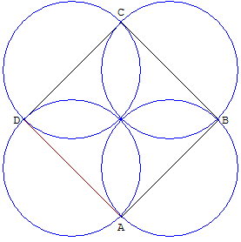

5. Triangle isocèle
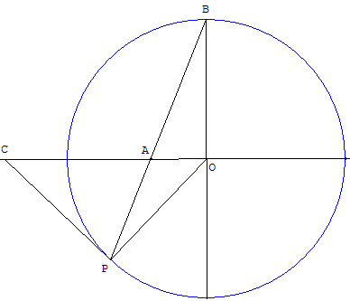
A étant un point quelconque du diamètre d'un cercle (c), B l'extrémité d'un rayon perpendiculaire à ce diamètre, on mène une droite (BA) qui coupe le cercle en P, puis la tangente au point P qui coupe en C le diamètre prolongé.
Démontrer que CA = CP.
Indications
OBP est isocèle donc OBP = OPB = α.
OPC est droit donc APC = 90° - OBP = 90° - α.
Dans le triangle rectangle OAB, OAB = 90° - α comme complément de OBP.
Comme angles opposés par le sommet on a CAP = OAB = 90° - α.
Les angles APC et CAP étant égaux à 90° - α, le triangle CAP est isocèle et CA = CP.

6. Projection de deux points d'un cercle
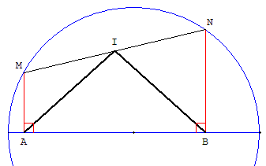  L@ feuille à problèmes  M et N sont deux points quelconques d'un cercle, A et B leurs projections orthogonales sur un diamètre du cercle, I le milieu de [MN].  Prouver que le triangle ABI est isocèle. | 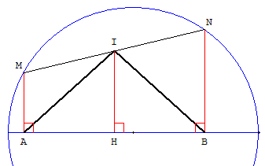  Indication  Soit H la projection orthogonale de I sur le diamètre.  Comme I est le milieu de [MN], H est le milieu de [AB], (HI) est la médiatrice de [AB] et ABI est isocèle.
Rotation – Les problèmes du BOA
Classe de troisième
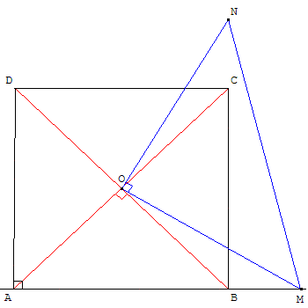
2.1. Carré et rotation
Soit M un point variable sur la droite (AB) qui borde le carré ABCD de centre O.
À partir de M on construit le triangle isocèle OMN, rectangle en O.
Montrer que les points B, C et N sont alignés.
Indication
• Utilisation d'une rotation de centre O et d'angle 90°.

2.2. Constructions de deux triangles isocèles autour d'un triangle BOA
Construction de deux triangles rectangles isocèles.  BOA est un triangle quelconque, OAC et OEB sont deux triangles rectangles isocèles directs.  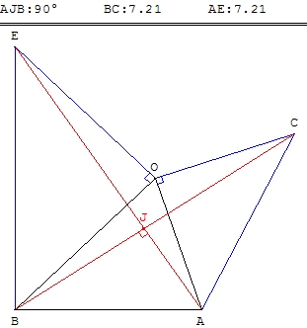  Montrer que les droites (AE) et (BC) sont perpendiculaires et que BC = AE.  • Utilisation d'une rotation de centre O et d'angle 90°. | Autour d’un triangle isocèle BOA, construction de deux triangles équilatéraux OAC et OEB à l'extérieur du triangle BOA.  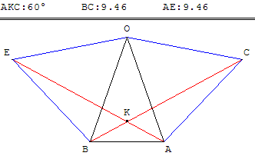  Montrer que BC = AE et vérifier que l'angle des droites (BC) et (AE) est de 60°.  • Utilisation d'une rotation de centre O et d'angle 60°.

